Задание для дистанционного обучения. 1А(ДПТ)
(04.02.2022г)
Тема: Декоративны натюрморт.
Цель: формирование практических умений выполнения стилизованного натюрморта.
Задачи:
- развивать творческую фантазию и авторскую активность, воображение.
- способствовать формированию понятий о декоративном натюрморте воспитывать эстетический вкус.
- воспитывать художественный вкус и творческую позицию при выполнении работы.
Материалы: графитный карандаш, ластик, гуашь, кисти, палитра, формат А3.

Натюрмортом принято считать композицию из неодушевленных предметов, включая плоды и цветы. Слово «декор» в переводе с лат. означает –украшать.
Декоративный натюрморт характерен условным изображением реалистичной постановки и исключает ряд постановочных задач реалистического изображения, таких, как: отображение воздушного пространства и материальности. Условностью так же является плановость изображения.
Давайте сравним его с реалистическим натюрмортом.
Вам необходимо составить не сложный натюрморт из 2-3 бытовых предметов и выполнить его в цвете. Цветовое решение должно быть декоративным. Предметы, составляющие натюрморт можно украшать каким-либо декоративным элементом или узором. Форму предметов так же можно видоизменять, трансформировать. Внимательно изучите образцы работ, прикрепленные к заданию и опираясь на них выполните самостоятельно декоративны, натюрморт. Срок сдачи готовой работы 11.02.

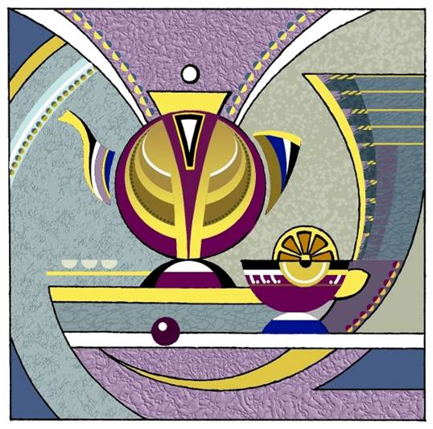
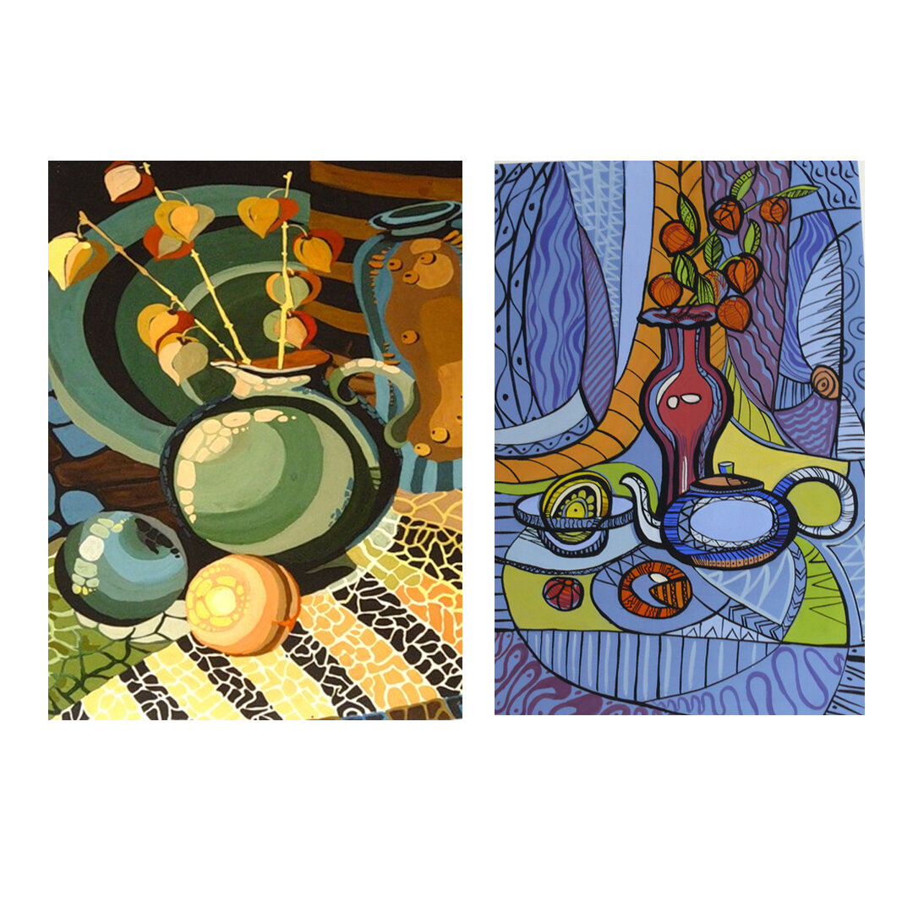

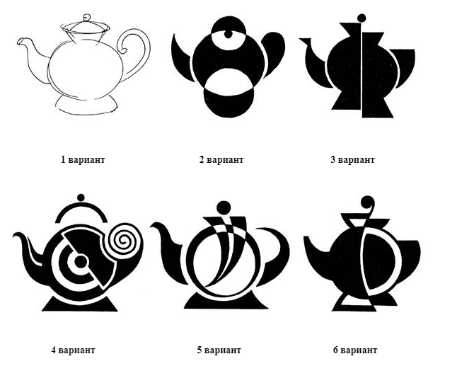
Примеры работ. Образцы:
